Проект подготовлен
контрольным управлением

МУНИЦИПАЛЬНОЕ ОБРАЗОВАНИЕ
ГОРОДСКОЙ ОКРУГ ГОРОД СУРГУТ

АДМИНИСТРАЦИЯ ГОРОДА

ПОСТАНОВЛЕНИЕ

«____» _________ 2017 г. № ________

О внесении изменений в постановление
Администрации города от 12.02.2014 № 990
«Об утверждении границ прилегающих
территорий к некоторым организациям,
на которых не допускается розничная
продажа алкогольной продукции»

В соответствии с распоряжением Администрации города от 30.12.2005 № 3686 «Об утверждении Регламента Администрации города», в связи с изменением наименований организаций, а также в связи с кадровыми изменениями:
- Внести в постановление Администрации города от 12.02.2014 № 990 «Об утверждении границ прилегающих территорий к некоторым организациям, на которых не допускается розничная продажа алкогольной продукции» следующие изменения:
1.1. Абзацы второй – пятый пункта 1 постановления изложить в следующей редакции:
«- бюджетное учреждение высшего образования Ханты-Мансийского автономного округа – Югры «Сургутский государственный университет», расположенное по адресу: город Сургут, улица Энергетиков, 22, согласно приложению 1;
- бюджетное учреждение высшего образования Ханты-Мансийского автономного округа – Югры «Сургутский государственный педагогический университет», главный корпус, расположенное по адресу: город Сургут, улица 50 лет ВЛКСМ, 10/2, согласно приложению 2;
- бюджетное учреждение высшего образования Ханты-Мансийского автономного округа – Югры «Сургутский государственный педагогический университет», корпус 2, расположенное по адресу: город Сургут, улица Артема, 9, согласно приложению 3;
- бюджетное учреждение высшего образования Ханты-Мансийского автономного округа – Югры «Сургутский государственный педагогический университет», корпус 3, расположенное по адресу: город Сургут, улица Артема, 7, согласно приложению 4».
1.2. В пункте 3 постановления слова «Сафиоллина А.М.» заменить словами «Жердева А.А.».
1.3. Приложения 1 – 4 к постановлению изложить в новой редакции, согласно приложениям 1 – 4 к настоящему постановлению.
2. Управлению по связям с общественностью и средствами массовой информации опубликовать настоящее постановление в средствах массовой информации и разместить на официальном портале Администрации города.
3. Контроль за выполнением постановления возложить на заместителя главы Администрации города Жердева А.А.

Глава города В.Н. Шувалов

Лист согласования
к проекту постановления Администрации города
«О внесении изменений в муниципальный правовой акт»

Согласовано:

Должность, ФИО | Подпись  (возможные замечания) | Дата визирования документов
 |  | Дата вх. | Дата исх.
Заместитель главы Администрации города
А.А. Жердев
Начальник контрольного управления
В.А. Токмянин
Правовое управление

Управление по связям с общественностью и средствами массовой информации

Разослать:
КУ
УИП

Прокопович Ольга Владимировна
тел. (3462)52-80-60

Приложение 1
к постановлению
Администрации города
от ____________ № ________

Схема
границ прилегающей территории к бюджетному учреждению
высшего образования Ханты-Мансийского автономного округа – Югры «Сургутский государственный университет»,
город Сургут, улица Энергетиков, 22 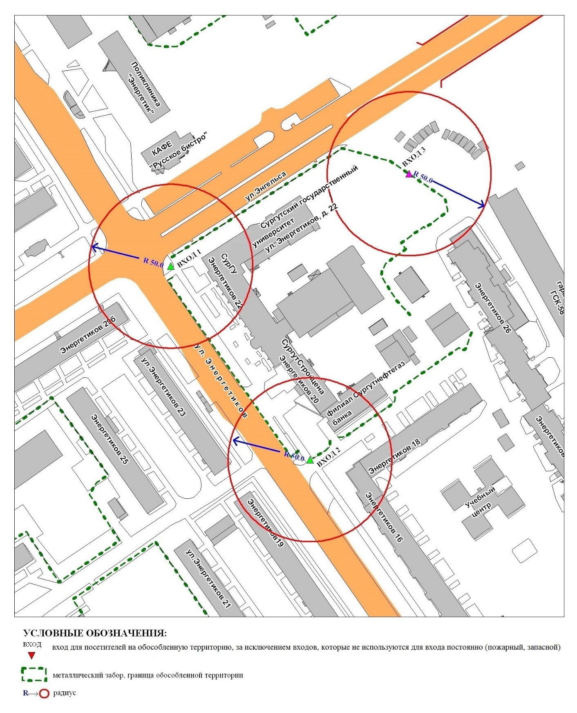
Приложение 2
к постановлению
Администрации города
от ____________ № _________

Схема
границ прилегающей территории к бюджетному учреждению
высшего образования Ханты-Мансийского автономного округа – Югры «Сургутский государственный педагогический университет», главный корпус,
город Сургут, улица 50 лет ВЛКСМ, 10/2
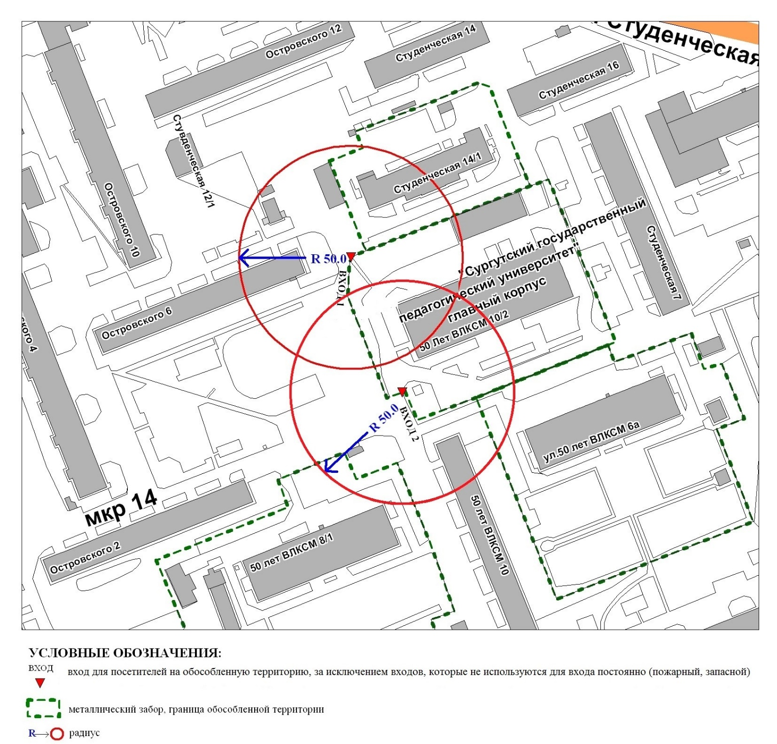
Приложение 3
к постановлению
Администрации города
от ____________ № _________

Схема
границ прилегающей территории к бюджетному учреждению
высшего образования Ханты-Мансийского автономного округа – Югры «Сургутский государственный педагогический университет», корпус 2,
город Сургут, улица Артема, 9

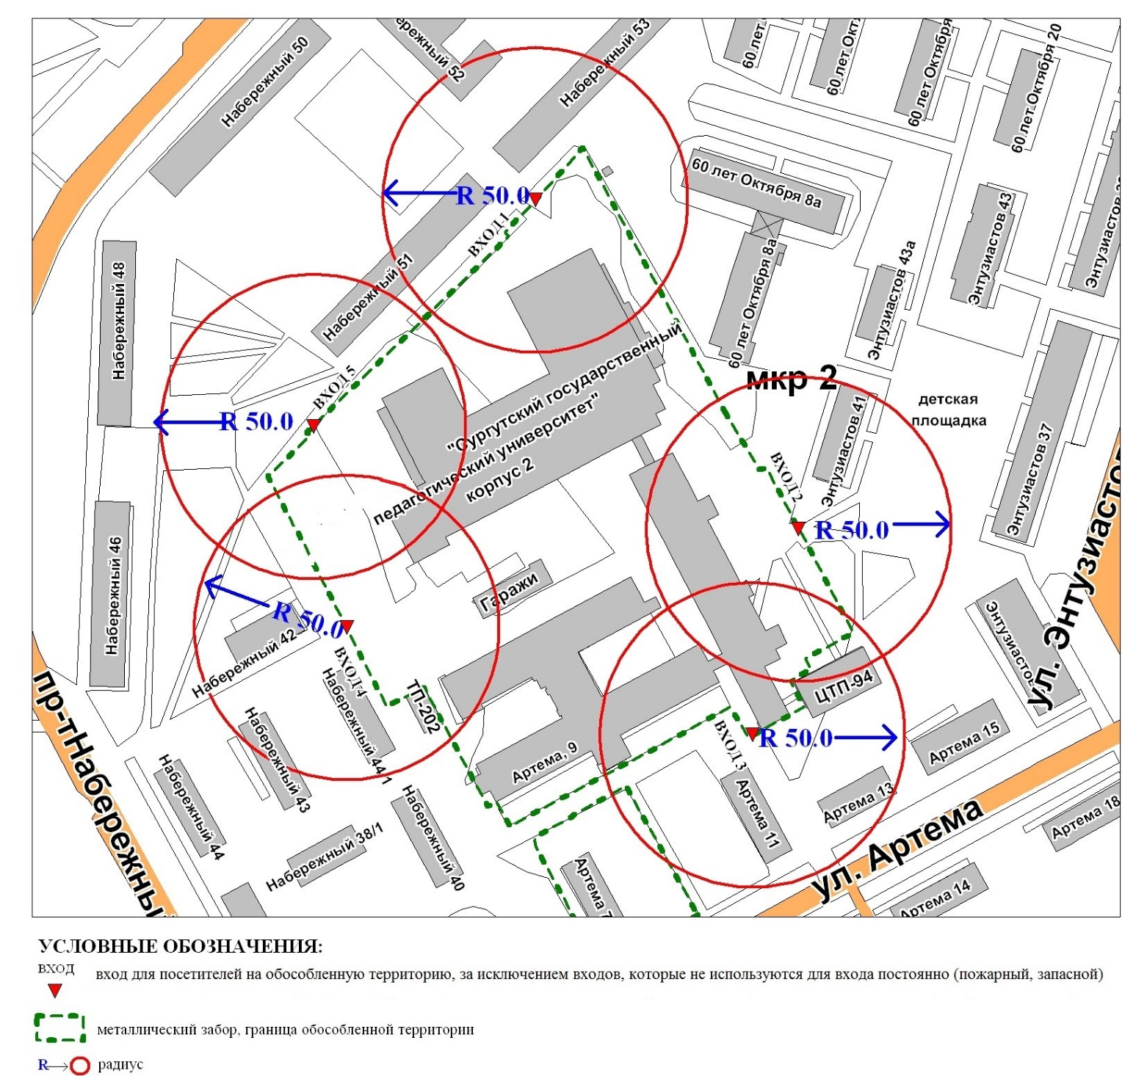
Приложение 4
к постановлению
Администрации города
от ____________ № _________

Схема
границ прилегающей территории к бюджетному учреждению
высшего образования Ханты-Мансийского автономного округа – Югры «Сургутский государственный педагогический университет», корпус 3,
город Сургут, улица Артема, дом 7
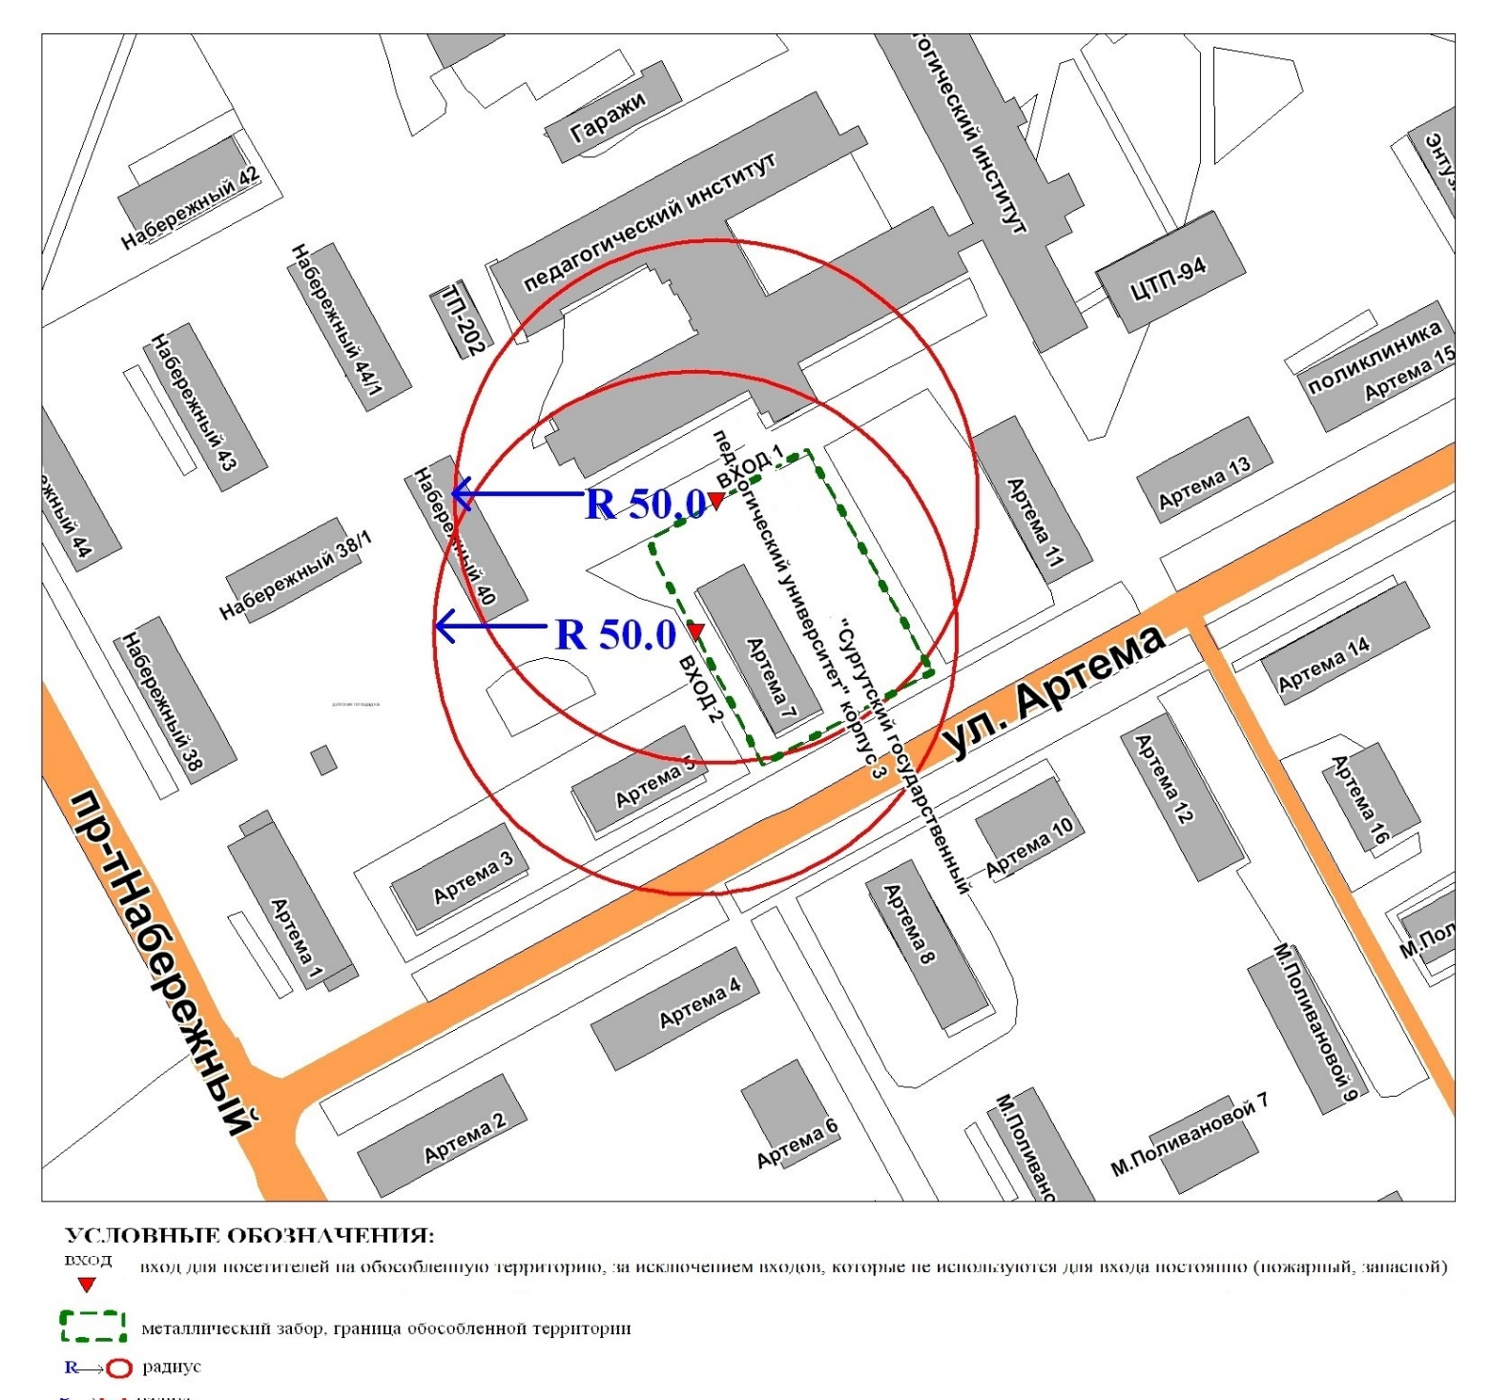

Пояснительная записка
к проекту постановления Администрации города
«О внесении изменений в муниципальный правовой акт»

Контрольным управлением проводится мониторинг организаций, осуществляющих образовательную, медицинскую деятельность, в целях определения границ прилегающих к ним территорий, в том числе с проведением выездных мероприятий. В результате мониторинга установлено следующее:
Постановлением Администрации города от 12.02.2014 № 990 утверждены границы прилегающих территорий, на которых не допускается розничная продажа алкогольной продукции, к следующим организациям:
- государственное бюджетное образовательное учреждение высшего профессионального образования «Сургутский государственный университет Ханты-Мансийского автономного округа – Югры», расположенное по адресу: город Сургут, улица Энергетиков, 22;
- государственное образовательное учреждение высшего профессионального образования Ханты-Мансийского автономного округа – Югры «Сургутский государственный педагогический университет», главный корпус, расположенное по адресу: город Сургут, улица 50 лет ВЛКСМ, 10/2;
- государственное образовательное учреждение высшего профессионального образования Ханты-Мансийского автономного округа – Югры «Сургутский государственный педагогический университет», корпус 2, расположенное по адресу: город Сургут, улица Артема, 9;
- государственное образовательное учреждение высшего профессионального образования Ханты-Мансийского автономного округа – Югры «Сургутский государственный педагогический университет», корпус 3, расположенное по адресу: город Сургут, улица Артема, 7.
В связи с изменением названий организаций и получением ими новых лицензий, контрольное управление предлагает внести изменения в постановление Администрации города.

Начальник управления В. А. Токмянин

Прокопович О.В.
тел. 52-80-60

